# 综合设计报告

**课程名称： 移动网站开发入门**

**实验名称： 最古风的制作**

**专业班级： 电子153 姓名： 张婷婷 学号：2015013770**

1. **应用意义**

通过浏览网站能够学习到中国深厚的传统文化，希望越来越多的人能够关注中国的古风国韵，将中国传统文化发扬光大。与此同时，学习提高了自身网页制作的水平，通过学习交流提高了网页的质量，让网页看起来更有质感。

1. **功能描述**

首页：

标题为“最古风”

“诗经”“易经”“礼记”三个链接可以直接阅读相应的部分。

一个表格里面包含了“注册”、“登录”、“欣赏”、“作品”，点击“注册”，会出现注册页面，填写资料可以进行注册；点击“登录”，会出现登录页面，如果输入的用户名为“ztt”，密码为“123456”，点击“提交”按钮，会回到最古风主页面，如果输入与设置不符，将显示提示框“用户名或密码不正确”；主页面一打开就会有音乐自动播放。

1. **设计方案和结构分析**

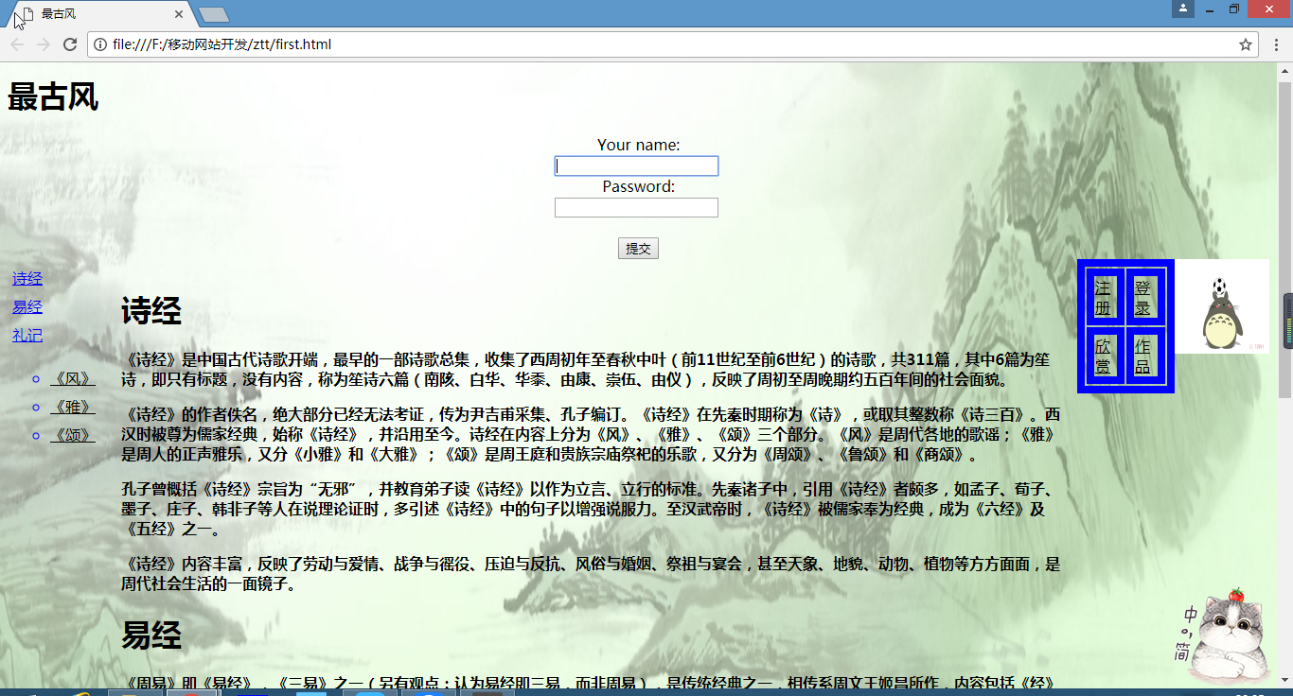

这是主页，通过点击蓝色框里的登录、注册、欣赏、作品转到不同的界面。主页里包含了许多链接，有很多样式，动图链接，页面一打开就会有音乐。页面由许多块组成，#header、#nav、#section、#footer。点击左侧蓝色字体可直达阅读区域。

登录页面

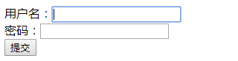

如果你输入的用户名和密码与设置的不相符，就会显示以下页面

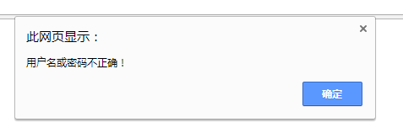

如果输入相符的用户名与密码，就会跳转回原页面

注册页面

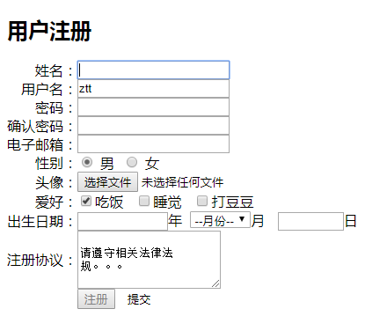

按照要求可以填写，默认用户名为ztt，可以设置。

1. **源代码**

Frist.html

<!doctype html>

<html lang="en" xmlns="http://www.w3.org/1999/xhtml" xmlns:fb="https://www.facebook.com/2008/fbml">

<html>

<head>

<meta charset="utf-8">

<title>最古风</title>

<style type="text/css">

body{background-image: url(http://pic.90sjimg.com/back_pic/u/00/02/82/06/561b47e58dd07.jpg);

background-repeat: no-repeat;

background-size:100% 100%;

}

<style>

#header{

background-color:black;

color: white;

text-align: center;

padding: 5px;

}

table,th,td

{

border: 8px solid blue;

}

#nav{

line-height: 30px;

background-color: C0C0C0;

height: 300px;

width: 100px;

float: left;

padding: 5px;

color: black;

}

ul.circle{list-style-type: circle;

color: blue;}

a.one:link {color: blue;}

a.one:visited {color: black ;}

a.one:hover {color: #FF00FF;}

a.one:active {color: #0000FF;}

a.two:link {color:#ff0000;}

a.two:visited {color:black;}

a.two:hover {font-size:150%;}

#section{

width: 1000px;

float:left;

padding: 10px;

color: black;

}

#footer{

background-color: black;

color:white;

clear:both;

text-align: center;

padding: 5px;

}

</style>

</head>

<body>

<div id="header">

<h1>最古风</h1>

<center><form action="/demo/demo_form.asp">

Your name:<br>

<input type="text"name="yourname" >

<br>

Password:<br>

<input type="text"name="password">

<br><br>

<input type="submit"></center>

<table border="8">

<tr>

<td><a class="two" href="注册.html" target="_blank">注册</a></td>

<td><a class="two" href="登录.html" target="_blank">登录</a></td>

</tr>

<tr>

<td><a class="two"href="#" target="_blank">欣赏</a></td>

<td><a class="two"href="#" target="_blank">作品</a></td>

</tr>

</form>

<a href="/ztt/zzz.html" target="_blank">

<img align="right" width="100" height="100" src="http://pic.qqtn.com/up/2016-7/2016071115340832527.gif" /></a>

</div>

<div id="nav">

<a href="#诗经">诗经</a><br>

<a href="#易经">易经</a><br>

<a href="#礼记">礼记</a><br>

<ul class="circle">

<li><a class="one"href="https://baike.baidu.com/item/%E9%A3%8E/14679406?fr=aladdin" target="_blank">《风》</a></li>

<li><a class="one"href="http://www.baike.com/wiki/%E3%80%8A%E9%9B%85%E3%80%8B" target="_blank">

《雅》</a></li>

<li><a class="one"href="http://www.baike.com/wiki/%25E3%2580%258A%E9%A2%82%25E3%2580%258B&prd=so_1_doc" traget="_blank">《颂》</a></li>

</ul>

</div>

<div id="section">

<h1><a name="诗经">诗经</a></h1>

<p><b>

《诗经》是中国古代诗歌开端，最早的一部诗歌总集，收集了西周初年至春秋中叶（前11世纪至前6世纪）的诗歌，共311篇，其中6篇为笙诗，即只有标题，没有内容，称为笙诗六篇（南陔、白华、华黍、由康、崇伍、由仪），反映了周初至周晚期约五百年间的社会面貌。

</p></b>

<p><b>

《诗经》的作者佚名，绝大部分已经无法考证，传为尹吉甫采集、孔子编订。《诗经》在先秦时期称为《诗》，或取其整数称《诗三百》。西汉时被尊为儒家经典，始称《诗经》，并沿用至今。诗经在内容上分为《风》、《雅》、《颂》三个部分。《风》是周代各地的歌谣；《雅》是周人的正声雅乐，又分《小雅》和《大雅》；《颂》是周王庭和贵族宗庙祭祀的乐歌，又分为《周颂》、《鲁颂》和《商颂》。

</p></b>

<p><b>

孔子曾概括《诗经》宗旨为“无邪”，并教育弟子读《诗经》以作为立言、立行的标准。先秦诸子中，引用《诗经》者颇多，如孟子、荀子、墨子、庄子、韩非子等人在说理论证时，多引述《诗经》中的句子以增强说服力。至汉武帝时，《诗经》被儒家奉为经典，成为《六经》及《五经》之一。

</p></b>

<p><b>

《诗经》内容丰富，反映了劳动与爱情、战争与徭役、压迫与反抗、风俗与婚姻、祭祖与宴会，甚至天象、地貌、动物、植物等方方面面，是周代社会生活的一面镜子。

</p></b>

<h1><a name="易经">易经</a></h1>

<p><b>

《周易》即《易经》，《三易》之一（另有观点：认为易经即三易，而非周易），是传统经典之一，相传系周文王姬昌所作，内容包括《经》和《传》两个部分[1] 。《经》主要是六十四卦和三百八十四爻，卦和爻各有说明（卦辞、爻辞），作为占卜之用。《周易》没有提出阴阳与太极等概念，讲阴阳与太极的是被道家与阴阳家所影响的《易传》。《传》包含解释卦辞和爻辞的七种文辞共十篇，统称《十翼》》，相传为孔子所撰。

</p></b>

<p><b>

春秋时期，官学开始逐渐演变为民间私学。易学前后相因，递变发展，百家之学兴，易学乃随之发生分化。自孔子赞易以后，《周易》被儒门奉为儒门圣典，六经之首。儒门之外，有两支易学与儒门易并列发展：一为旧势力仍存在的筮术易；另一为老子的道家易，易学开始分为三支。

</p></b>

<p><b>

《四库全书总目》将易学历史的源流变迁，分为“两派六宗”。两派，就是象数学派和义理学派；六宗，一为占卜宗，二为禨祥宗，三为造化宗，四为老庄宗，五为儒理宗，六为史事宗。

</p></b>

<p><b>

《周易》是中国传统思想文化中自然哲学与人文实践的理论根源，是古代汉民族思想、智慧的结晶，被誉为“大道之源”。内容极其丰富，对中国几千年来的政治、经济、文化等各个领域都产生了极其深刻的影响。

</p></b>

<p><b>

《易经》为群经之首，设教之书。

</p></b>

<h1><a name="礼记">礼记</a></h1>

<p><b>

《礼记》又名《小戴礼记》、《小戴记》，据传为西汉礼学家戴圣所编，是中国古代一部重要的典章制度选集，共二十卷四十九篇，主要记载了先秦的礼制，体现了先秦儒家的哲学思想（如天道观、宇宙观、人生观）、教育思想（如个人修身、教育制度、教学方法、学校管理）、政治思想（如以教化政、大同社会、礼制与刑律）、美学思想（如物动心感说、礼乐中和说），是研究先秦社会的重要资料，是一部儒家思想的资料汇编。

</p></b>

<p><b>

《礼记》章法谨严，映带生姿，文辞婉转，前后呼应，语言整饬而多变，是“三礼”之一、“五经”之一，“十三经”之一。自东汉郑玄作“注”后，《礼记》地位日升，至唐代时尊为“经”，宋代以后，位居“三礼”之首。《礼记》中记载的古代文化史知识及思想学说，对儒家文化传承、当代文化教育和德性教养，及社会主义和谐社会建设有重要影响。

</p></b>

</div>

</body>

</html>

登录.html

<!DOCTYPE html>

<html lang="en">

<head>

<meta charset="UTF-8">

<script type="text/javascript" src="./scripts/jquery-3.2.1.min.js"></script>

<title>Document</title>

<script src="jquery.js"></script>

</head>

<body>

<form method="post" name="myform" onsubmit="checkpost()">

<label for="name">用户名：</label><input type="text" name="name" id="name7" /><br />

<label for="pw">密码：</label><input type="password" name="pw" id="pw" /><br />

<input type="button" onclick=checkpost(); value="提交" />

</form>

<script>function checkpost()

{

var temp = $('#name7').val();//获取值

var temp1 = $('#pw').val();//获取值

if((temp=="ztt")&&(temp1=="123456")){

window.location="first.html"; }

else{ alert("用户名或密码不正确！") ;}

}</script>

</body>

</html>

注册.html

<!DOCTYPE html PUBLIC "-//W3C//DTD HTML 4.01 Transitional//EN" "http://www.w3.org/TR/html4/loose.dtd">

<html>

<head>

<meta http-equiv="Content-Type" content="text/html; charset=UTF-8">

<title>用户注册</title>

</head>

<body>

<h2>用户注册</h2>

<form action="" method="post">

<!-- 隐藏域 -->

<input type="hidden" name="uid" value="9527" />

<table border="0" cellpadding="0" cellspacing="0" width="400px">

<tr>

<td align="right"><label for="name">姓名：</label></td>

<td><input type="text" name="name" id="name"/></td>

</tr>

<tr>

<td align="right">用户名：</td>

<td><input type="text" name="username" readonly="readonly" value="ztt"/></td>

</tr>

<tr>

<td align="right">密码：</td>

<td><input type="password" name="pwd"/></td>

</tr>

<tr>

<td align="right">确认密码：</td>

<td><input type="password" name="repwd"/></td>

</tr>

<tr>

<td align="right">电子邮箱：</td>

<td><input type="text" name="email"/></td>

</tr>

<tr>

<td align="right">性别：</td>

<td>

<input type="radio" name="sex" value="male" checked="checked" id="male" />

<label for="male"><img src="images/Male.gif"/>男</label>&nbsp;

<input type="radio" name="sex" value="female"/>

<img src="images/Female.gif"/>女

</td>

</tr>

<tr>

<td align="right">头像：</td>

<td><input type="file" name="touxiang"/></td>

</tr>

<tr>

<td align="right">爱好：</td>

<td>

<input type="checkbox" name="hobby" value="eat" checked="checked" />吃饭&nbsp;&nbsp;

<input type="checkbox" name="hobby" value="sleep" />睡觉&nbsp;&nbsp;

<input type="checkbox" name="hobby" value="doudou" />打豆豆&nbsp;&nbsp;

</td>

</tr>

<tr>

<td align="right">出生日期：</td>

<td>

<input type="text" name="year" size="10"/>年&nbsp;

<select name="month">

<option value="0" selected="selected">--月份--</option>

<option value="1">一月</option>

<option value="2">二月</option>

<option value="3">三月</option>

<option value="4">四月</option>

<option value="6">六月</option>

</select>月&nbsp;&nbsp;

<input type="text" name="day" size="6"/>日

</td>

</tr>

<tr>

<td align="right">注册协议：</td>

<td>

<textarea rows="4" cols="20" name="intr" readonly="readonly">

请遵守相关法律法规。。。

</textarea>

</td>

</tr>

<tr>

<td></td>

<td>

<input type="submit" value="注册" disabled="disabled" />&nbsp;&nbsp;

<input type="image" src="images/reset.gif" />&nbsp;&nbsp;

<!--<input type="button" value="普通按钮"/>

--></td>

</tr>

</table>

</form>

</body>

</html>